TP3

Omar Makhlouf

Hedi Cherni

Activité 1 :

Lors du premier lancement d'un conteneur, Docker vérifie d'abord si l'image nécessaire est présente localement. Si l'image n'est pas présente, Docker la télécharge à partir du registre spécifié .Un nouveau conteneur est créé à partir de l'image téléchargée, et le conteneur démarre conformément aux paramètres spécifiés dans la commande docker run.

Lorsque nous lançons à nouveau le même conteneur (avec la même commande docker run et le même nom), Docker nous donne une erreur car il est déjà créer.

Activité 2 :

UPDATE SYSTEM AND INSTALL VIM

MODIFIER INDEX PAGE OF THE WEBCONTAINER

Activité 3 :

Activité 4 :

* C’est un autre container.

Activité 5 :

CREATION Web Server AVEC PERSONEL HOST NAME :

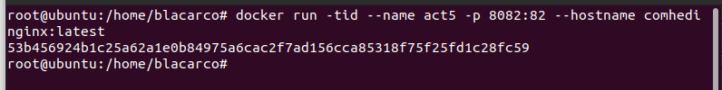

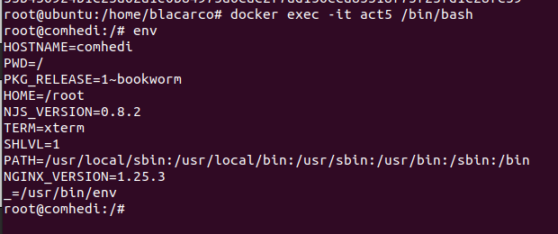

Création d’une image à base d’un conteneur



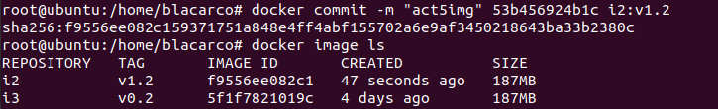

Activité 6 :

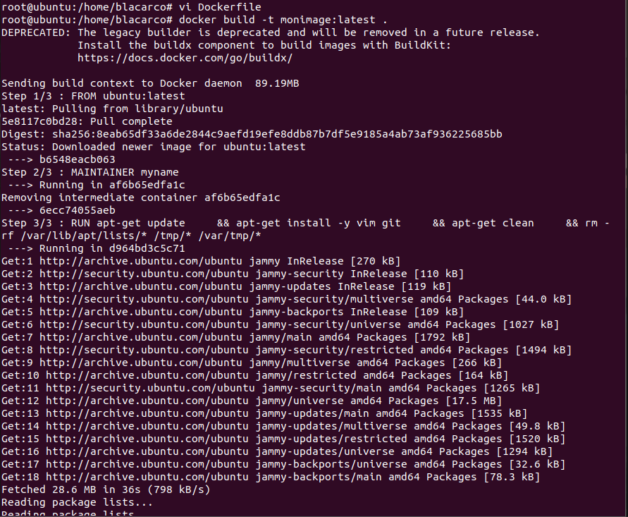

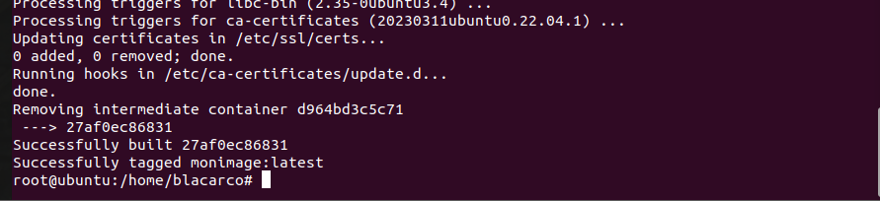

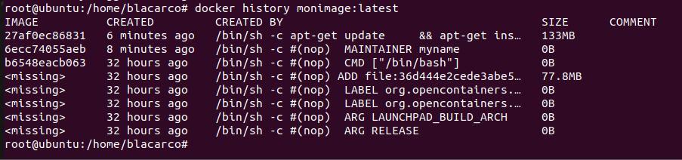

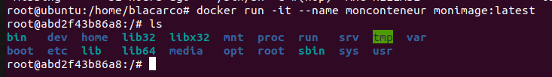

- Effacer le conteneur et l'image :

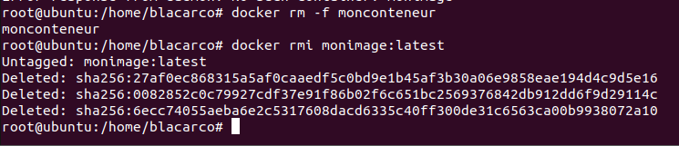

Activitier 7 :

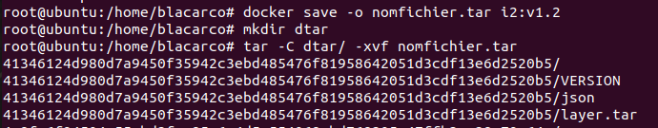



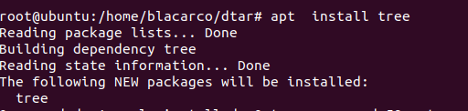

Tree

